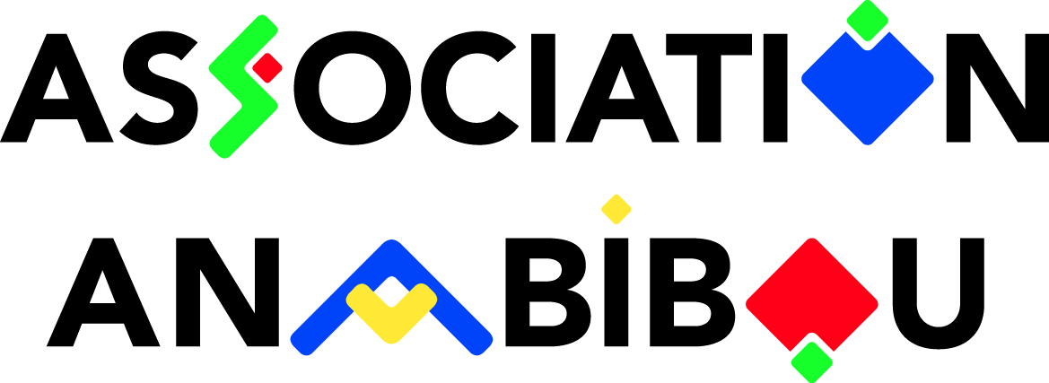

Compte rendu de l’assemblée générale du Samedi 14 mars 15h à Tarare
Etaient Présentes : 13 personnes plus 2 personnes par Skype et 15 personnes représentées par pouvoir.
Des remerciements sont adressés aux présents et à ceux qui ont donné leur pouvoir.
Une vidéo du CNDR est présentée aux adhérents, vidéo réalisée par les scoutes présentes sur place en juillet.

- Election du bureau : le bureau est réélu à l’unanimité et est donc composé de :
Présidente : Morgane LAUNAY
Secrétaire : Catherine BESNARD
Secrétaire adjointe : François LAUNAY
Trésorière : Brigitte LAUNAY
Trésorière adjointe : Janine APPRIOU

- Modification des statuts : actuellement, les statuts imposent d’avoir un quorum de présence d’au moins 50 % d’adhérents présents ou représentés pour prendre les décisions en AG. Le bureau propose de d’annuler ce quorum de présence et ainsi prendre des décisions nécessaire au fonctionnement de l’association à la majorité des votes exprimés par les adhérents présents ou représentés.
Proposition acceptée à l’unanimité.

- Point financier et bilans des actions de soutien aux structures en 2014 :
Recettes |  | Dépenses
Solde année 2013 | 10 010,10 € | Frais de fonctionnement | 2 475,77 €
Intérêts livret A | 63,70 € | Soutien au CNDR | 3 881,00 €
Adhésions | 270,00 € | Soutien à APEED Bénin | 1 500,00 €
Dons (dt parrainage) | 5 158,80 € | Soutien Centre Jeunes Aveugles | 500,00 €
Vente produits | 769,00 € | Autres soutiens | 229,02
Marché de Noël | 3136.69 € | Achat produits | 433,31 €
Abandons de frais | 3 400,10 € | Parrainages | 1 307,80 €
 |  | Autres frais | 1 857,10 €
TOTAL | 19 671,70 € | TOTAL | 12 184,00 €
SOLDE | 7 487,70 €

Quelques commentaires :
le site internet a été entièrement refait par une professionnelle. Elle a décidé d’abandonner les frais au profit d’Anabibou
Les livres de recettes invendus ont été ré-expédiés à nos frais pour remboursement. Ces frais entrent dans la ligne "autres frais "
Le budget a été adopté à l’unanimité

Bilan du soutien aux différentes structures en 2014 :
- CNDR : soutien à la scolarité, aux soins aux enfants et à l’agriculture soit 3881 € versés en 2 fois.
- Soutien à l’APEED : soutien à 110 enfants (55 filles) pour un montant de 1500
- Soutien au centre des jeunes aveugles. 90 enfants sont scolarisés dans le centre pour les plus jeunes et les autres le sont dans les établissements de Parakou. Les versements ont été utilisés à bon escient.
Jeremy GOUROUBERA, le responsable du centre a été muté à Cotonou. Le nouveau directeur ne nous a jamais relancés. Nous irons voir sur place si les activités continuent.
- Autres soutiens : L’année dernière, nous avions voté une aide pour soutenir un papa de deux "ex-enfants" du CNDR. Celui-ci voulait acheter son moulin et s’installer à son compte. Il a bénéficié d’une aide financière directe plus une aide à rembourser en 6 mensualités….actuellement, aucun remboursement. En octobre, il n’avait pas trouvé de local pour implanter le moulin. Maintenant, il est injoignable. La présidente pense qu’il remboursera tôt ou tard. Il faut qu’il comprenne qu’il doit tenir ses engagements si on veut aider d’autres personnes. Un contact sera tenté lors du voyage au Bénin de 5 adhérentes.
Bilan des actions 2014 d’Anabibou :
- Forum des associations, comme prévu nous y avons participé mais cela n’a eu aucune retombée en termes d’adhésion ou de vente de produits.

- Marché de noël, nous y avons tenu à nouveau un stand. Les produits ramenés du Bénin lors du dernier voyage d’adhérents ne se sont pas bien vendus… il en reste encore beaucoup. N’hésitez pas !à vendre.
En ce qui concerne les confitures, si on fait le bénéfice net des confitures il est de 1600 € mais réaliser 750 bocaux représente un travail énorme. La question se pose de renouveler cette action.

- Parrainage : une famille de Tarare a demandé à parrainer une petite fille. Nous avons décidé d’accepter pour faire un test. Une convention à donc été signée entre Anabibou, la famille béninoise et la famille Tararienne et l’APEED qui assure le suivi pour nous. Cette convention permet de vérifier l’utilisation des fonds et de s’assurer que la petite fille va à l’école et qu’elle dispose de petits déjeuners. Barthelemy sur place s’assure de tout cela. Son niveau scolaire s’est bien amélioré, elle passe son CEP en fin d’année.
D’autres adhérents demandent à parrainer. Il faut voir comment on l’organise car si cela se généralise il faudra tenir compte des frais engagés sur place et liés à ce type d’action (carburant, frais de suivi…) pour le moment supporté par l’APEED.

- Bilan du séjour à Parakou de 2 adhérentes :
Ce fut un séjour éprouvant en ce qui concerne le CNDR suite à des déceptions et interrogations lors de la visite du Centre.
Le centre était sale, les enfants peu encadrés, les adhérentes y ont trouvé une cuisinière épuisée et un fermier découragé. Les encadrants n’ont pas semblé avoir conscience de tout cela.
Des aménagements nouveaux ont été réalisés par des associations étrangères mais qui ne financent que des projets mais pas le fonctionnement
Le château d’eau a été construit mais c’est rapidement posé le problème du coût du carburant pour monter l’eau dans le château. Le problème de la rentabilité du secteur agricole se pose donc de façon de plus en plus aigüe.
Comme nous en avions parlé lors de l’AG 2014, nous avons rencontré la communauté des Frères des campagnes et l’un d’eux a accepté d’apporter un soutien technique à Kondé. Depuis il vient régulièrement sur place travailler avec Kondé. Un autre fermier aurait été engagé.
La visite à l’APEED a, elle, été enrichissante. Barthelemy est très demandeur de conseils et a plein de projets (création d’un centre social, scolarisation de plus d’enfants)
Conclusion de ces visites : Les autres associations financent des projets (investissement) et non du fonctionnement. Anabibou est la seule à donner régulièrement pour le fonctionnement. C’est décision dérogatoire aux statuts avait été prise en AG il y a quelques années pour permettre la relance du centre à sa réouverture. La question se pose de poursuivre dans ce sens ou de réussir à trouver un équilibre entre fonctionnement et projet
Cela pourrait se faire en demandant plus particulièrement au CNDR, un bilan mais surtout un budget prévisionnel plus détaillé sur les lignes que nous avons l’habitude de financer. Cela nous permettrait de nous rapprocher d’un fonctionnement sous forme de projet et peut être de permettre au CNDR d’acquérir un peu plus de rigueur. Par ailleurs il est indispensable d’obtenir les écrits intermédiaires et de fin d’année beaucoup plus tôt. Le bilan semestriel 2014 est arrivé en Octobre (notre deuxième versement n’a donc été effectué qu’à cette même période) et le bilan annuel ne nous est parvenu qu’au mois de mars 2015.
Nous espérons que l’arrivée du Père Patient au CNDR va permettre d’arranger les choses.
- Actions Anabibou à venir pour trouver des financements.
- Lors du forum des associations à Tarare, des contacts ont été pris avec une chorale qui donnera un concert au profit d’Anabibou mais en 2016.

- Proposition faite par Stéphane, un adhérent : une fabrication de bière a été réalisée, par un groupe de brasseur dont il fait partie, dont la vente se fera au profit d’une association. Anabibou a été élue. La vente de bières va être réalisée par la brasserie « du bout du monde ». Environ 3000 bouteilles seront mises en vente d’ici 2 ou 3 mois.

- Plusieurs adhérents vont remonter que des personnes seraient prêtes à faire des dons à Anabibou mais souhaiteraient des modes de paiement simplifiés : prélèvement automatique, paiement en ligne…

- La question est posée de mener une action "micro-don". Cela consiste à proposer à l’entrée d’un super marché des "tickets de dons" (1, 2 ou 3 €) que les clients payent en même temps que leurs achats et que le magasin reverse ensuite çà l’association. Une réflexion va être menée par le bureau sur la faisabilité de cette action (durée, disponibilité, rentabilité…

- La question de maintenir un chalet au marché de Noël se pose réellement compte tenu du travail que représente la confection des confitures. La question sera travaillée par le bureau et les adhérentes qui confectionnent les confitures.

- Attributions des aides pour les projets 2015 :
- Le CNDR demande 4500 € (soit plus de 500 € de plus que l’année passée) sans justification particulière. Il est donc décidé d’attribuer au maximum 4000€ sous réserve d’avoir un budget prévisionnel détaillé pour les trois rubriques du projet global du CNDR que nous finançons habituellement (santé scolarisation, agriculture)
Les 5 adhérents qui vont aller sur place verront s’il est possible d’améliorer certaines choses dans ses lignes (Passage d’une infirmière régulièrement, Voir pour une formation si Céline s’occupe des soins des enfants, maitre d’étude…)
- APEED : Il est décidé compte tenu du sérieux du travail effectué par Barthélémy et ses collaborateurs de renouveler le soutien et de l’augmenter de 500 € soit un montant attribué de 2000 €

- Les parrainages : Il est décidé de donné suite aux différentes demandes de parrainage. Pour être parrain il faudra être adhérents et signer la convention et s’engager à verser 180 € de parrainage et 10 € pour les frais de suivi sur place.

Fin de l’AG à 17h30

